体验报告
- Onboarding：
  - 改了文案，尽可能有人情味，拒绝线下交友化
  - ob3的icon要改，把线下交友改成留言墙了
- 捏脸：
  - 不要注明是光遇风捏脸，改了文案
  - 人工捏脸等ui老师实现具体风格化后再做大改
- 选择兴趣：
  - 改了文案
  - 每个项目（游戏、动漫..）和最后都要加入自定义tag功能，比如x家军、具体的番剧名、电视剧名甚至精确到具体集数、具体cp名等
  - 音乐可以列一些具体音乐人
- 主界面：
  - 结构：按上次会议所示，“发现“和”附近“页并非我们核心卖点，删。或者不要进入应用后第一个界面就是这个发现，至少应当是地图/大厅。活动页可以观望
  - 关于空间：我认为显示顺序应当是地图 – 场景，先显示附近的情况，然后在地图页可能有若干的按钮能让我们前往到每个类别不同的空间（比如会根据用户目前的tag 在地图界面的某处标记可前往空间，如LOL空间、世界杯空间、周杰伦空间、魔道祖师空间、小众动漫电影电视剧空间.etc，帮你找到附近也在这个空间的在线的人）此外，这里的UI是核心卖点，很重要
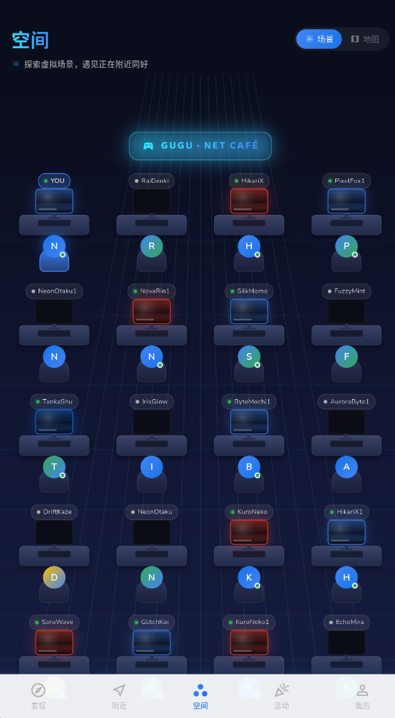
  - 关于地图：这里的UI也是核心卖点，很重要。
    - 目前纯google mao占大半，无效信息过多，且界面不够美观。用户不知道该关注什么。
    - 用户应当可以设置当前是否愿意邂逅同好，如果愿意，可以在有高匹配度同好经过的时候触发界面提醒，这时候可以戳戳对方，如果对方愿意给与回应，便可开启聊天。
    - 此外，我好像没有看到可以在地图设置留言的功能。以及留言的标识应当醒目，且与其他用户做区分。
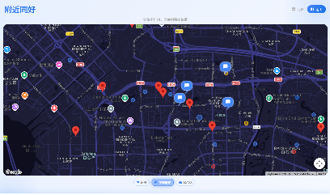
- 关于我的：
  - 编辑资料这里的重选兴趣标签有点随意，建议是回到注册时的相同页面重新选择或者自定义
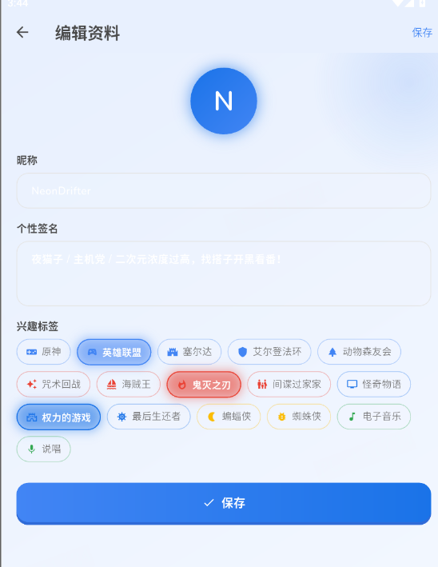

- 关于整体产品：因为是出海用户产品，是否需要做面向用户调研？调研留学生是否喜欢这种设计，痛点在于什么地方、如何解决痛点，怎么样的设计能与类似竞品打出差分等，必须要有数据支撑产品，否则很容易变成项目组内部的自嗨

